ALCALDE DE PASTO, PRESENTÓ RENDICIÓN PÚBLICA DE CUENTAS DEL PRIMER SEMESTRE DEL AÑO 2017
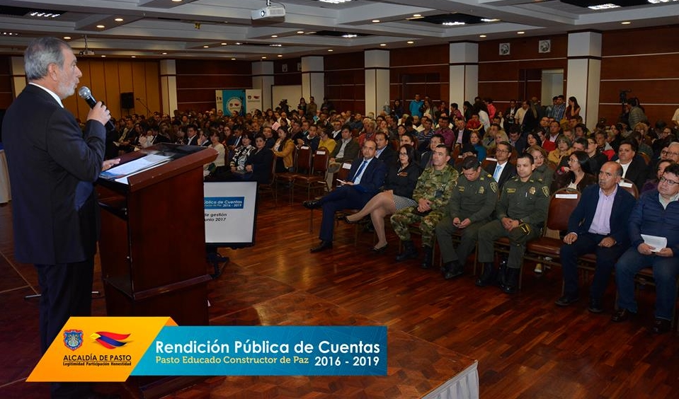
Con un balance positivo, se desarrolló la Rendición Pública de Cuentas del Alcalde Pedro Vicente Obando Ordóñez, correspondiente al primer semestre del año 2017; jornada en la que el mandatario municipal presentó las principales iniciativas y gestiones que se han desarrollado en beneficio de la ciudadanía y que se encuentran enmarcadas en los cinco pactos del Plan de Desarrollo ‘Pasto Educado, Constructor de Paz’.
El Alcalde de Pasto, agradeció el acompañamiento de la ciudadanía, la que asistió de forma multitudinaria a la audiencia pública y entregó noticias de importancia, relacionados con el Hospital Santa Mónica “Hoy logramos que en Quibdó, donde se realizó el OCAD, nos aprobarán 5 mil millones para poder culminar la construcción del Hospital Santa Mónica que no sólo beneficiará a Pasto sino a otros sectores del Departamento” indicó el mandatario local.
Durante esta jornada, el alcalde de Pasto, también ratificó la no privatización de Empopasto. “Lo defenderemos a toda costa, es nuestra obligación y nuestro compromiso”, dijo el burgomaestre, quien envió un mensaje a la ciudadanía para juntos construir una ciudad Educada. “Viajemos juntos, hagamos camino al andar; porque en este camino que estamos transcurriendo lo único que hay es un deseo de servir a los ciudadanos porque nos debemos total a ellos”.
Durante su presentación, se destacó la recuperación de los cabildos abiertos, a través de los cuales se recuperó el derecho democrático de los ciudadanos a la participación y toma de decisiones. Durante las asambleas comunitarias desarrolladas en este semestre del presente año, participaron 4.558 personas y se aprobaron 147 proyectos, con una inversión de 9.738 millones de pesos.
Otra de las acciones, aplaudidas por la comunidad asistente, fue las gestiones realizadas ante la nación para garantizar el subsidio al gas GLP y garantizar el sostenimiento de fórmula de cálculo a la sobretasa de la gasolina. Así mismo, la estrategia de control adelantada para terminar con los desabastecimientos de combustibles.
Con respecto al Centro de Salud de Lorenzo, el alcalde Pedro Vicente Obando Ordóñez, dio a conocer que se han realizado gestiones ante el Viceministerio de Protección Social y Ministerio de Hacienda, para su construcción, con una inversión que equivale a 8.500 millones de pesos.
Así mismo, informó que en el marco del onomástico de San Juan de Pasto, se logró la firma de un manifiesto de voluntades cultural y turístico entre los carnavales de Negros y Blancos (Pasto), De Oruro (Bolivia),de Puno (Perú), Ambato (Ecuador), Rio de Brasil, de Barranquilla, de Riosucio, del Perdón (Sibundoy), Carnaval Multicolor de la Frontera (Ipiales) y las fiestas de la Feria de las Flores (Medellín) y Beco de Samba (Brasil).
Al término de la rendición de cuentas, el mandatario, dijo que el Gobierno Local, para lo que resta de su periodo de gestión, tiene entre algunos retos importantes: reducir la deserción escolar, propender por una salud humanista, fortalecer la cultura ciudadana, mejorar la seguridad ciudadana, recuperar y proteger el espacio público, disminuir índices de accidentalidad, consolidar a Empopasto como Empresa Pública y acelerar la recuperación de la malla vial.
Somos constructores de paz

VOCEROS DE LA COMUNIDAD RECONOCIERON GESTIÓN DEL ALCALDE DE PASTO DURANTE SU RENDICIÓN DE CUENTAS
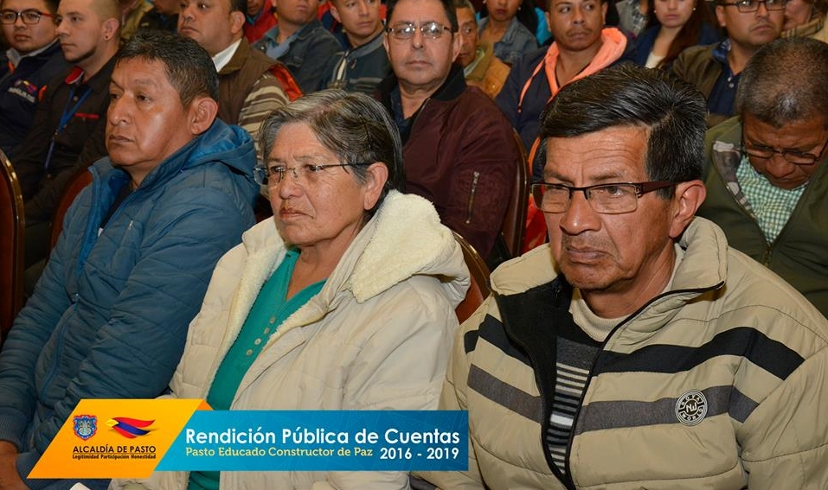
Tras cumplirse la rendición pública de cuentas del alcalde de Pasto Pedro Vicente Obando Ordoñez, voceros de la comunidad expresaron su reconocimiento a la gestión del mandatario local en el año y 8 meses de su mandato, por los proyectos ejecutados y planes en proceso de implementación impulsados desde la administración.
Melania Pantoja, presidente de la junta de acción comunal del barrio Chambú primera etapa, manifestó "uno se da cuenta de todo el trabajo que se está haciendo con las comunidades menos favorecidas, valoro mucho la forma cómo está trabajando con los cabildos, porque es el espacio directo que tenemos la comunidad para expresar todas las inquietudes que tenemos en nuestros barrios".
Así mismo Oscar Santacruz, presidente del barrio Tamasagra Primera Etapa, expresó el agradecimiento al mandatario por abrir estos espacios en donde no sólo se da a conocer el trabajo desde la administración sino que es un espacio de diálogo abierto con la comunidad, para que esta exprese las dudas que tiene frente a diferentes situaciones que se presentan en el municipio.
La comunidad que participó en este ejercicio, expresó el apoyo al mandatario local en la gestión que viene desarrollando en este primer semestre de 2017 para hacer de Pasto una ciudad Educada y Constructora de paz.
Somos constructores de paz

ENTES DE CONTROL DESTACARON TEMAS COMO EDUCACIÓN, CABILDOS DE PRESUPUESTO PARTICIPATIVO Y BUENA ATENCIÓN AL SECTOR RURAL DURANTE RENDICIÓN PÚBLICA DE CUENTAS
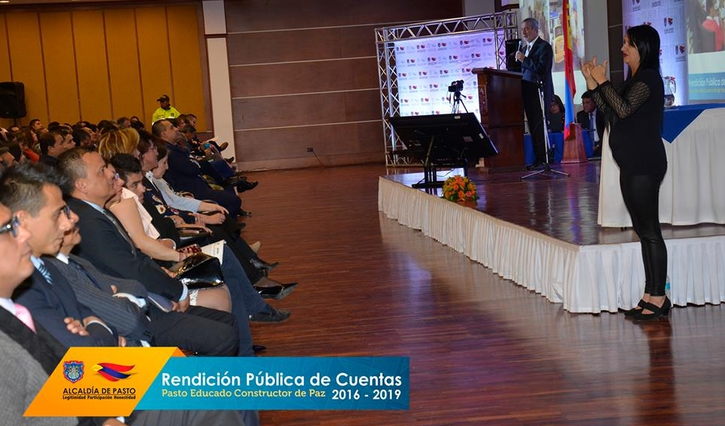
Durante la audiencia de rendición pública de cuentas de los primeros 6 meses de vigencia del año 2017, presentada por el alcalde de Pasto, Pedro Vicente Obando Ordoñez, y en la que estuvieron presentes los representantes de los órganos de control del municipio de Pasto, como Contraloría, Personería, Defensoría del Pueblo, Concejales del municipio, así como ediles y edilesas, destacaron aspectos que consideran importantes dentro de la gestión del actual mandatario local.
Quienes destacaron lo realizado por el mandatario local en temas como los cabildos abiertos de presupuesto participativo, educación, y la especial atención que se ha hecho al sector rural de Pasto en temas de vivienda, acueducto y saneamiento básico y mantenimiento de vías de acceso.
Al término de esta rendición de cuentas, el Contralor Municipal de Pasto, Juan Guillermo Ortiz, mencionó “es nuestro deber estar pendientes y auditar el comportamiento de los funcionarios públicos y hoy hemos escuchado datos interesantes para el desarrollo del Municipio, viendo una gestión importante por parte del alcalde de Pasto, y será nuestra obligación verificar que estos datos y lo que se dice por parte del mandatario local sea correcto y que el municipio de Pasto esté conforme con lo que hace el alcalde”, especificó el Contralor de Pasto.
Por otra parte Edgar Erazo Sepúlveda, presidente del Concejo de Pasto, resaltó el rescate de los Cabildos de presupuesto participativo tanto en el sector rural como urbano, “se escucharon a nuestros líderes a los presidentes de Juntas de Acción Comunal a los ediles y edilesas de nuestro municipio, donde hubo una concurrida participación lo cual es el querer de la gente”, Erazo Sepúlveda valoró también el buen trato y apoyo al sector rural, como por ejemplo lo hecho en el mejoramiento de las vías de acceso y vivienda y en el sector de la educación, saneamiento básico y acueducto. “Frente a los retos como seguridad, espacio público, movilidad estaremos prestos desde el Concejo para a través del diálogo con la comunidad buscar alternativas para mejorar en estos temas”.
Finalmente Sandra Patricia Casanova Edilesa de Pasto, destacó la transparencia y el buen uso que se le viene dando a los recursos económicos, así mismo la gran importancia del trabajo que se ha realizado en la parte social “Aplaudimos el trabajo que se ha hecho para mejorar la calidad de vida en los sectores vulnerables y temas como vivienda y educación la cual ha sido muy fortalecida con el mejoramiento de muchos establecimientos educativos, entre otros temas, que ha presentado hoy el alcalde de Pasto” puntualizó la líder comunal.
Otro aspecto importante que destacaron los representantes de los entes de control, fue el total e irrestricto apoyo a defender la causa para que la empresa de servicio publica de acueducto y alcantarillado del municipio, Empopasto, siga siendo pública y siga adelante con su proceso de mejoramiento y modernización, y que es ejemplo a nivel nacional por ser esta empresa una institución pública y sin riesgos financieros.
Somos constructores de paz

A PARTIR ESTE 10 DE AGOSTO COMIENZA LA VARIADA PROGRAMACIÓN DE CELEBRACIÓN DEL DÍA DEL PERDÓN Y LA RECONCILIACIÓN
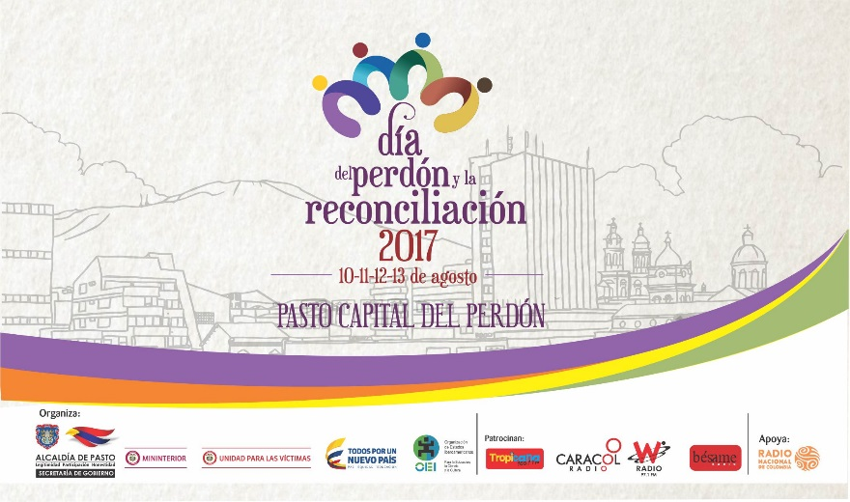
Jueves 10 de agosto
Foro académico: Pasto constructor de perdón y reconciliación. “En el camino hacia la paz”.
Temáticas: Política pública de víctimas del conflicto armado y Perdón y reconciliación
Hora: 8:00am
Lugar: Auditorio Cámara de Comercio
Iniciativa de memoria histórica-obra de teatro: “Nuestra tristeza quedó atrás en momento de actuar”. Realizada por víctimas LGBTI en el marco del conflicto armado.
Hora: 6:00p.m
Lugar: Teatro Imperial
Viernes 11 de agosto
Acto solemne en memoria de las víctimas militares de la policía y ejército.
Hora: 7:00pm
Lugar: Plazoleta Sargento primero Libio José Martínez – Parque Bolívar
Sábado 12 de agosto
Concierto del perdón y la reconciliación, artistas invitados: Santiago Cruz – Mauro Castillo, Lucio Feuillet – Diego de Alba – El Fabuloso Sexteto Caracha – El Dueto Quiteño y David Andrés Bravo.
Hora: 5:00pm
Lugar: Plaza de Nariño
Domingo 13 de agosto
Inauguración campeonato de futbol 6: “Copa paz y convivencia, Las inscripciones están abiertas hasta el 10 de agosto- teléfono 3507697448 Yair Prado.
Hora: 10:00 a.m
Lugar: canchas sintéticas barrio La Carolina.
PRIMER FESTIVAL DE COMETAS: “Un vuelo por la paz”
Hora: 10:00 a.m
Lugar: Cerro de la Santa Cruz- Corregimiento San Fernando
Información: Secretario de Gobierno Eduardo Enríquez Caicedo. Celular: 3174047375 eduardoenca@yahoo.com
Somos constructores de paz

Oficina de Comunicación Social
Alcaldía de Pasto

